Лабораторная работа 2 «Среда разработки для программирования логических контроллеров CoDeSys 2 .3 »
1 Постановка задачи:
Осуществить контроль для оператора за движения некоторого механизма. Оператор должен периодически подтверждать правильность функционирования механизма. В противном случае, необходимо выдать предупреждение, а затем остановить работу.
Примечание: Рабочий орган машины совершает циклическое движение по периметру прямоугольника.
CoDeSys (Controllers Development System) запускается точно также как большинство Windows приложений: Пуск-> Программы -> 3S Software -> CoDeSys V2.3 -> CoDeSys V2.3
2 Создание нового проекта
Создать новый проект командой File -> New.
Настройка целевой платформы (Target Settings)
Проект является машинно-независимым, его можно опробовать в режиме эмуляции. Однако, для определенности можно выбрать конкретный контроллер. На странице диалогового окна 'Configuration' установите 3S CoDeSys SP PLCWinNT V2.4 и подтвердите ввод.
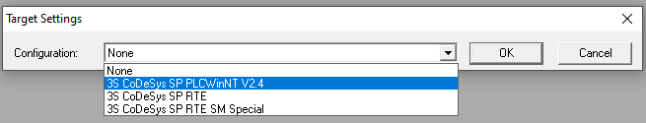
Рис. 1- Установка конфигурации
Главная программа PLCPRG POU
New POU - диалоговое окно определяет тип первого программного компонента (Program Organization Unit). Выберете язык реализации (language of the POU) FBD (Function Block Diagram) и сохраните предложенные по умолчанию тип компонента - программа (Type of the POU Program) и имя - Name PLC_PRG.
PLC_PRG это особый программный компонент (POU). В однозадачных проектах он циклически вызывается системой исполнения.
Объявляем Переключатель подтверждения
Здесь необходимо начать с переключателя подтверждения. Это переменная, которая будет изменять значение при подтверждении корректности работы механизма оператором.
В первой цепи графического FBD редактора выделите строку вопросов ??? и введите наименование нашей первой переменной. Пусть это будет Observer (наблюдатель). Затем нажмите на клавиатуре стрелку вправо. В появившемся диалоге определения переменной сохраните наименование (Name Observer) и логический тип (Type BOOL). Измените класс переменной (Class) на глобальный (VAR_GLOBAL). Теперь определение переменной Observer должно появиться в окне глобальных переменных проекта (Global Variables):
VAR GLOBAL
Observer: BOOL;
END VAR
Детектор переднего фронта
Оператор должен подтверждать работу именно переключением клавиши. Чтобы разделить эти ситуации необходимо определить моменты нажатия и отпускания, т.е. переходы значения логической переменной их нуля (FALSE) в единицу (TRUE) и наоборот.
Выделите в окне редактора PLC_PRG позицию справа от переменной Observer. Должен появиться маленький пунктирный прямоугольник. Щелкните по нему правой клавишей мыши. В контекстном меню ввода задайте команду Box.
По умолчанию, вставляется элемент AND. Воспользуемся ассистентом ввода: нажмите клавишу F2. В диалоговом окне (слева) выберете категорию: стандартные функциональные блоки (Standard Function Blocks). Из триггеров (trigger) стандартной библиотеки (standard.lib) выберете R_TRIG. R_TRIG формирует логическую единицу по переднему фронту на входе.
Необходимо задать имя для нового экземпляра функционального блока R_TRIG. Щелкните мышкой над изображением триггера и введите имя Trig1. В диалоге определения переменных должен быть указан класс Class VAR (локальные переменные), имя (Name) Trig1 и тип (Type R_TRIG). Выделите выход функционального блока Trig1 и вставьте (как было описано выше) элемент AND и переименуйте его в OR (логическое ИЛИ). Выделите свободный вход OR функционального и вставьте перед ним экземпляр функционального блока F_TRIG под именем Trig2. На вход F_TRIG, с помощью ассистента ввода (F2) подайте (категория Global Variables) переменную Observer.
Контроль времени, первая часть
Вставьте после OR экземпляр функционального блока TOF (таймер с задержкой выключения) под именем Timer1. Замените три знака вопроса на входе РТ константой T#10s. Она соответствует 10 секундам. Это время можно менять, в процессе отладки.
Выход Предупреждение
Выделите выход Q таймера Timer1 и в контекстном меню (правая клавиша мыши) дайте команду Assign (присвоить). Замените вопросы на имя переменной Warning. В диалоге определения задайте класс Class VAR GLOBAL и тип BOOL.
Теперь выделите позицию в середине линии соединяющей выход таймера и переменную Warning. Задайте команду Negate в контекстном меню. Маленький кружек означает инверсию значения логического сигнала.
Формирование Стоп Сигнала по второму интервалу времени
Создайте новую цепь командой меню Insert->Network (after). Вставьте из стандартной библиотеки в новую цепь элемент (Box) типа TON (таймер с задержкой включения) под именем Timer2. Подайте переменную Warning на вход IN (используйте ассистент ввода <F2> ) и константу T#5s на вход РТ. Выход экземпляра функционального блока Timer2 присвойте (опять Assign) новой глобальной (Class VAR_GLOBAL) логической переменной Stop.
В результате получится последовательность диаграмм функциональных блоков, представленная на рис. 2.

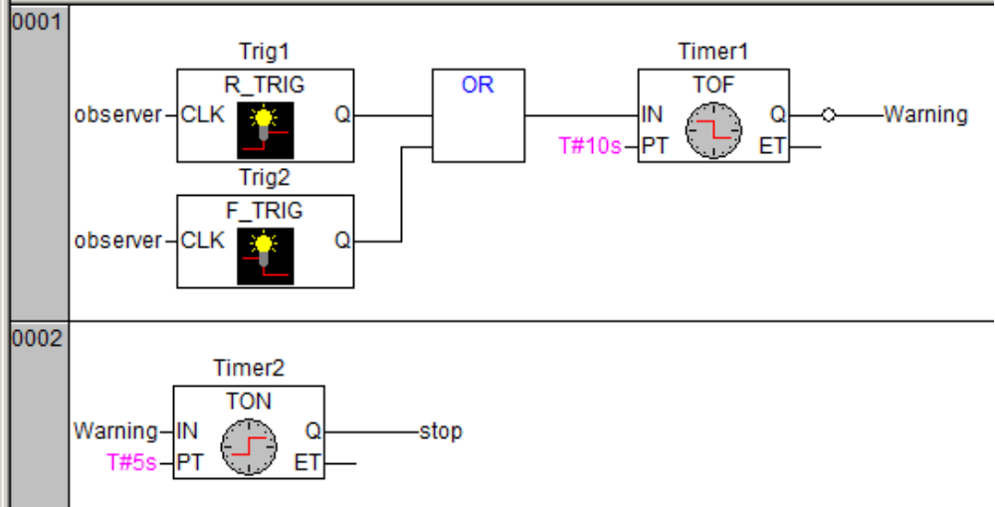
Рис. 2 - Диаграммы функциональных блоков

Вставка модуля управления механизмом (Program Organization Unit, POU)
В левой части окна CoDeSys расположен организатор объектов POUs (в нем присутствует PLCPRG). Вставьте командой Add object в контекстном меню новый программный компонент с именем Machine, типом Type program и определите для него язык SFC (Language SFC).
По умолчанию, создается пустая диаграмма, содержащая начальный шаг «Init» и соответствующий переход «Trans0» заканчивающийся возвратом к Init.

Определение последовательность работы механизма
Каждой фазе работы должен соответствовать определенный этап (шаг). Выделите переход (Trans0) так, чтобы он оказался окружен пунктирной рамкой. В контекстном меню дайте команду вставки шага и перехода под выделенным: Step-Transition (after). Аналогично повторите вставку еще 4 раза. Включая Init, должно получиться 6 шагов с переходами.
Щелкая мышью по именам переходов и шагов, вы заметете, что они выделяются цветом. Таким способом вы можете определить новые наименования.
Первый после Init шаг должен назваться Go_Right. Под ним Go_Down, Go_Left, Go_Up и Count.
Программируем первый шаг
Щелкните дважды на шаге Go_Right. CoDeSys начнет определение действия шага и попросит выбрать язык его реализации (Language). Выберете ST (structured text) и перейдите в автоматически открытое окно текстового редактора. В этом шаге рабочий орган механизма должен перемещаться по оси X вправо. Программа должна выглядеть так:
X_pos := X_pos + 1;
Завершите ввод клавишей Enter, и определите переменную X_pos типа INT (целое). Теперь верхний уголок шага должен быть закрашен. Это признак того, что действие этого шага определено.
Повторите описанную последовательность для всех оставшихся шагов. Переменные Y_pos и Counter должны быть типа INT.
Шаг Go_Down программа Y_pos := Y_pos + 1;
Шаг Go_Left программа X_pos := X_pos -1;
Шаг Go_Up программа Y_pos := Y_pos - 1;
Шаг Count программа Counter := Counter + 1;
Диаграмма переходов представлена на рис. 3.
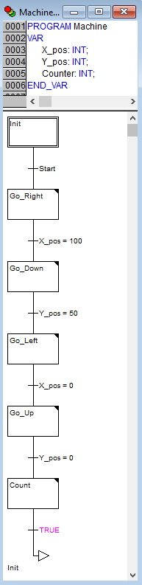
Рис. 3 - Диаграмма последовательных переходов

Далее определим переходы
Переход должен содержат условие, разрешающее переключение на следующий шаг. Переход после шага Init назовите Start и определите новую логическую переменную (Class VAR_GLOBAL тип Type BOOL). При единичном значении этой переменной начинается цикл работы механизма.
Следующий переход должен содержать условие X_Pos = 100, так при значении позиции X включается следующая фаза движения.
Условие третьего шага
Y_pos = 50, четвертого
X_pos = 0, пятого
Y_pos = 0 и шестого
TRUE (переход разрешен сразу же, после однократного выполнения)

Остановка механизма
Вернитесь к PLC_PRG POU и добавьте третью цепь.
Вместо вопросов вставьте переменную Stop, и затем из контекстного меню вставьте оператор Return (рис. 4). Return прерывает работу программы PLC_PRG POU при единичном значении Stop.
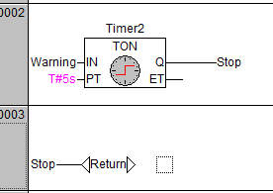
Рис. 4 - Продолжение диаграммы функциональных блоков
Вызов POU управления механизмом
Добавьте еще одну цепь, выделите ее и вставьте элемент Box из контекстного меню. Это будет «AND». Нажмите <F2> и в ассистенте ввода задайте POU управления механизмом в категории пользовательских программ (User defined Programs category). В результате полная диаграмма будет иметь вид, представленный на рис. 5.
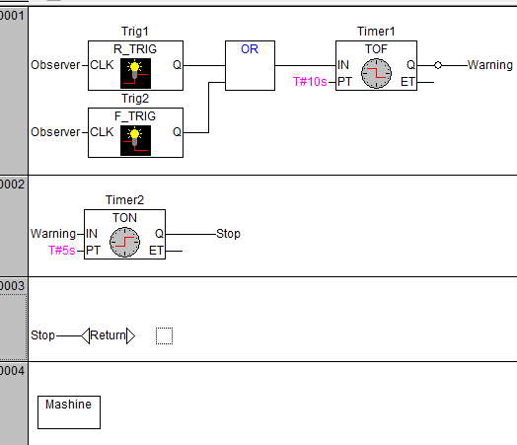
Рис. 5 - Полная диаграмма функциональных блоков
Компиляция проекта
Откомпилируйте проект целиком командой меню Project->Rebuild all, либо клавишей <F11>. Если вы все сделали верно, то в нижней части окна должно появиться сообщение: «0 errors».
3. Визуализация
Создать визуализацию
Третья страница организатора объектов CoDeSys называется визуализация (Visualization). Перейдите на страницу визуализации. В контекстном меню введите команду добавления объекта Add object. Присвойте новому объекту имя Observation.
В конце работы, окно визуализации должно выглядеть следующим образом:

КОНТРОЛЬ МЕХАНИЗМ

ОК
ВНИМАНИЕ
СТОП
ПУСК
Счетчик: % с
Рис. 6 – Визуализация работы программы

На панели инструментов выберете прямоугольник (Rectangle). В окне редактора визуализации нажмите левую клавишу мыши и растяните прямоугольник до нужной высоты и ширины, отпустите клавишу.
Настройка первого элемента визуализации
Диалоговое окно настройки элемента вызывается двойным щелчком мыши на его изображении. Задайте в окошке содержимое (Contents) категории текст (Text Category).
Теперь перейдите в категорию переменных (Variables Category), щелкните мышью в поле изменение цвета (Change Color) и воспользуйтесь ассистентом ввода <F2>. Вставьте переменную .Observer из списка глобальных переменных. Далее перейдите в категорию цвета (Colors). Задайте цвет закраски элемента (Inside), например, светло-голубой. Для «возбужденного» состояния необходимо определить другой цвет (Alarm color), например, голубой. В категории ввода (Input Category) необходимо еще раз ввести переменную Observer и поставить флажок Toggle variable. Закройте диалог настройки.
В итоге, прямоугольник будет отображаться светло-голубым при значении переменной Observer равном FALSE и голубым, при значении TRUE. Ее значение будет изменяться при каждом «нажатии» клавиши.
Развитие визуализации
Нарисуйте окружность Внимание. В настройках, Text Category, Contents задайте текст Внимание. Colors Category, Color закраска Inside серым цветом, Alarm color красным цветом. Скопируйте созданную окружность командой Edit -> Copy и вставьте ее один раз командой Edit -> Paste.
Поправьте настройки новой окружности Стоп:
Text Category, Contents текст Стоп. Variable Category,
Color change переменная .Stop
Нарисуйте прямоугольник для клавиши Пуск, имеющей следующие настройки:
Text Category, Contents текст Пуск
Variable Category, Color change переменная .Start
Input Category, флажок Toggle variable включен, переменная .Start
Colors Category, Color Inside красным, и Alarm color зеленым.
Нарисуйте прямоугольник для счетчика со следующими настройками:
Text Category, Contents текст Счетчик: %s (%s заместитель для отображения значения переменной)
Variable Category, Textdisplay переменная Machine.Counter
Нарисуйте небольшой прямоугольник, обозначающий рабочий инструмент механизма, со следующими настройками:
Absolute movement Category, X-Offset переменная Machine.X_pos
Absolute movement Category, Y-Offset переменная Machine.Y_pos
Colors Category, Color закраска Inside голубым цветом.
4 Запуск проекта
Соединение с контроллером устанавливается командой Online -> Login из среды программирования CoDeSys. Если используется удаленное соединение, CoDeSys попросит вас подтвердить загрузку (download) кода проекта.
Команда запускает Online -> Run проект. Перейдите в окно визуализации и проверьте работу нашего механизма.
Поскольку мы работаем без реального контроллера, то программу необходимо запустить в режиме эмуляции. Для запуска проекта в режиме эмуляции установите флажок в меню Online -> Simulation Mode. Далее переходите в режим online и запустите проект.

Дополнительные задания к лабораторной работе 2.

Вариант 1.
Описание процесса: Автоматический лифт спускается в шахту на глубину 50 метров. 5 секунд ждет рабочих и поднимается наверх. Наверху стоит 7 секунд, затем опускается вниз и т.д.
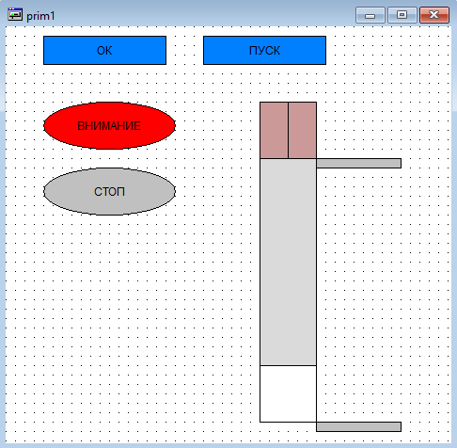
Логика работы системы контроля за объектом остается прежней. Изменяется только время на получение сигнала о корректной работе с 10 секунд до 10 секунд N миллисекунд. Время с момента срабатывания предупреждения до остановки объекта составляет 5 секунд 2*N миллисекунд. N – номер студента по списку группы.

Вариант 2.
Описание процесса: Между двумя терминалами аэропорта циклически движется беспилотный поезд, перевозящий пассажиров. В каждом из терминалов его стоянка 5,5 секунд.

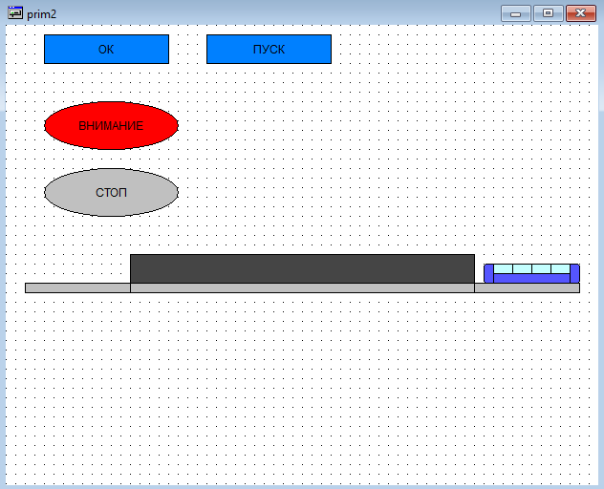

Логика работы системы контроля за объектом остается прежней. Изменяется только время на получение сигнала о корректной работе с 10 секунд до 10 секунд N миллисекунд. Время с момента срабатывания предупреждения до остановки объекта составляет 5 секунд 2*N миллисекунд. N – номер студента по списку группы.

Вариант 3.
Описание процесса: По конвейерной ленте движется три коробки. Робот-автомат на эти коробки клеит этикетки, и затем коробки продолжают движение. Робот автомат к моменту подхода коробки касается ее, опускаясь сверху, а затем поднимается обратно и т.д.

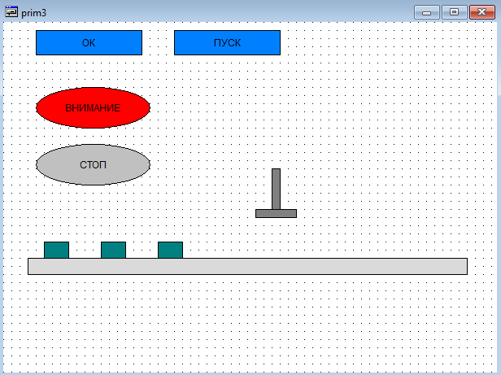

Логика работы системы контроля за объектом остается прежней. Изменяется только время на получение сигнала о корректной работе с 10 секунд до 10 секунд N миллисекунд. Время с момента срабатывания предупреждения до остановки объекта составляет 5 секунд 2*N миллисекунд. N – номер студента по списку группы.

Вариант 4.
Описание процесса: По конвейерной ленте движутся старые автомобили. Робот-пресс прессует их, и затем они продолжают движение. Робот автомат к моменту подхода автомобиля касается ее, опускаясь сверху, а затем поднимается обратно и т.д. При этом происходит деформация автомобиля.
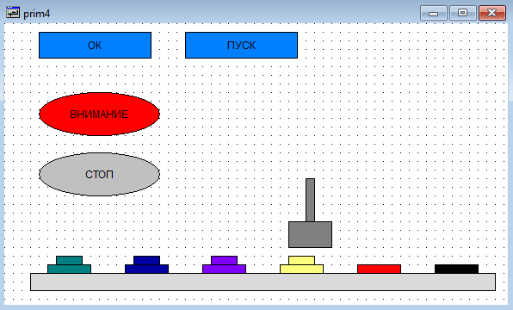

Логика работы системы контроля за объектом остается прежней. Изменяется только время на получение сигнала о корректной работе с 10 секунд до 10 секунд N миллисекунд. Время с момента срабатывания предупреждения до остановки объекта составляет 5 секунд 2*N миллисекунд. N – номер студента по списку группы.

Вариант 5.
Описание процесса: Реализовать работу транспортера, который поднимает коробки на транспортную ленту, находящуюся на уровень выше.
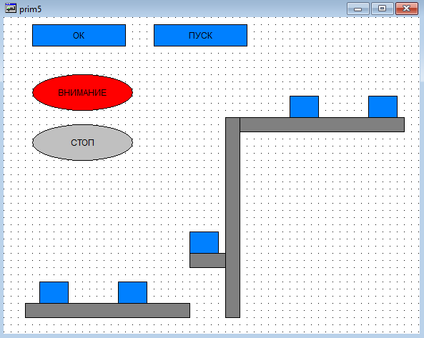

Логика работы системы контроля за объектом остается прежней. Изменяется только время на получение сигнала о корректной работе с 10 секунд до 10 секунд N миллисекунд. Время с момента срабатывания предупреждения до остановки объекта составляет 5 секунд 2*N миллисекунд. N – номер студента по списку группы.

